ОТЧЁТ ДЕПУТАТА ЧЕЛЯБИНСКОЙ ГОРОДСКОЙ ДУМЫ

СЕРГЕЯ ГЕННАДЬЕВИЧА ОВЧИННИКОВА

ЗА 2022 ГОД

Содержание
- Работа в Совете депутатов Советского района
- Работа в Челябинской городской Думе
- Партийная работа
- Благоустройство округа
- Образовательные учреждения и дети
- Развитие спорта
- Личная работа с гражданами

- Работа в Совете депутатов Советского района

УтвержденоСоглашение о взаимодействииЧелябинской городской Думы, Главы Советского района, Совета депутатов Советского района в целях профилактики и противодействия коррупции. Это необходимо для единообразного применения законодательства о противодействии коррупции и эффективному применению мер по профилактике и противодействии коррупции.
Утверждено Положение о молодежной палате Советского района. Основными задачами Молодежной Палаты являются:
- выдвижение и поддержка молодежных инициатив по вопросам реализации молодежной политики в Советском районе;
- координация деятельности и обеспечение взаимодействия молодежи с органами местного самоуправления;
- привлечение молодых граждан к участию в парламентской деятельности, общественно-политической жизни Советского района;
- формирование у молодых граждан созидательной гражданской позиции;
- повышение социальной активности и ответственности молодежи.
Организованы собрания граждан по благоустройству:
- пешеходной зоны по ул. Евтеева от ул. Российской до ул. Свободы, 159,
- общественной территории от ул. Толбухина до ул. Кузнецова, 10 и проезда до ул. Обской,
- улично-дорожной сети п. Новосинеглазово и т.д.
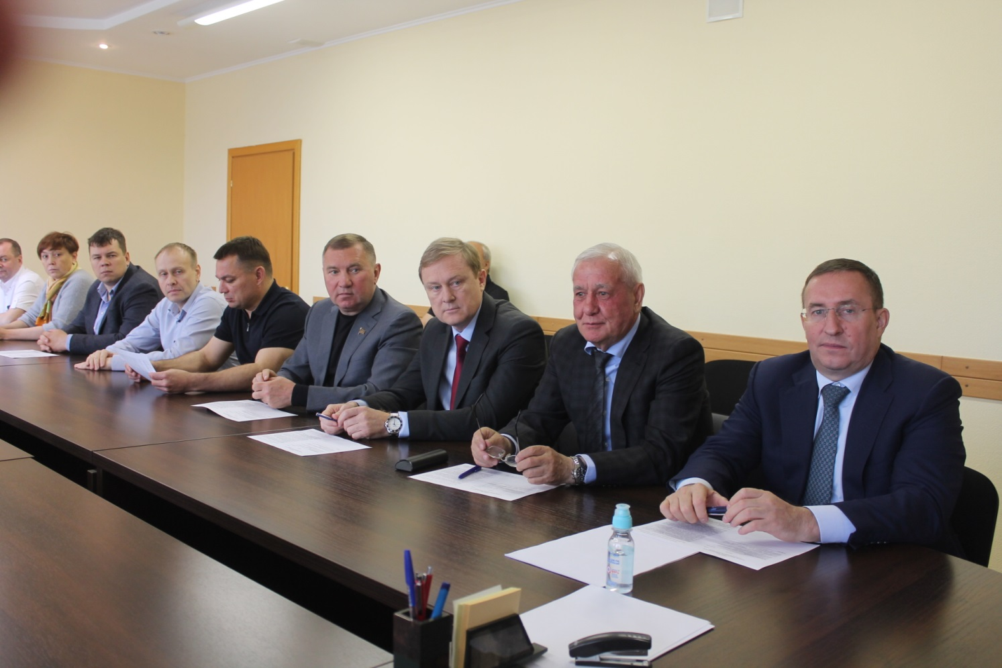
В Совете депутатов Советского района

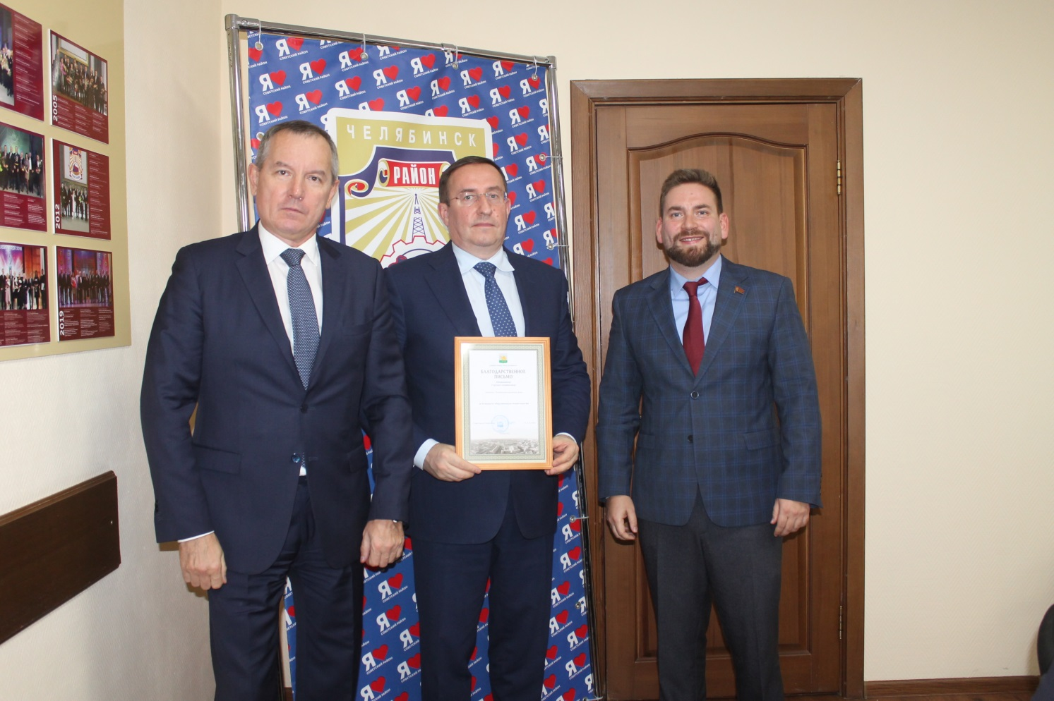
Вручение благодарственного письма от Главы города Челябинска

- Работа в Челябинской городской Думе
Утверждена схема водоснабжения и водоотведения Челябинска до 2041 года.Определены балансы водоснабжения и водоотведения, учитывающие реальную за последние 5 лет динамику отпуска и реализации воды, очистки сточных вод, а также перспективные балансы.
Увеличен размер оплаты труда работников муниципальных учреждений в сфере образования, культуры, социальной и молодежной политики, физкультуры и спорта и ряда других.
Приняты решения о введении дополнительных мер социальной поддержки челябинским семьям:
Право льготного проезда в городском общественном транспорте распространено на учащихся, получающих образование в форме семейного образования и самообразования.
Бесплатным двухразовым питанием обеспечены школьники 5-11 классов, один из родителей которых призван на военную службу в связи с частичной мобилизацией.
В полномочия Администрации города включены разработка и утверждение схемы размещения некапитальных гаражей либо стоянок для средств передвижения инвалидов, а также определение границ прилегающих территорий, на которых не допускается розничная продажа алкогольной продукции или оказание услуг общественного питания.
Установлена новая дополнительная мера социальной поддержки - предоставление путевок в санаторно-курортные организации гражданам, достигшим возраста, дающего право на получение страховой пенсии по старости, не осуществляющим трудовую деятельность на основании трудовых, гражданско-правовых договоров, не имеющим льгот, дающих право на санаторно-курортное лечение по федеральному законодательству, из числа: ветеранов труда, ветеранов труда Челябинской области, реабилитированных лиц и лиц, признанных пострадавшими от политических репрессий, детей погибших участников Великой Отечественной войны и приравненных к ним лиц.
Около 40 млн. рублей выделено на строительство детского сада на улице Горького, 25а. 14 млн. рублей планируется потратить на создание, содержание и обеспечение деятельности двух новых библиотек в микрорайоне Чурилово и на Тополиной аллее.
517 млн. рублей направлено на реализацию инициативных проектов на территории города Челябинска в 2022 году.
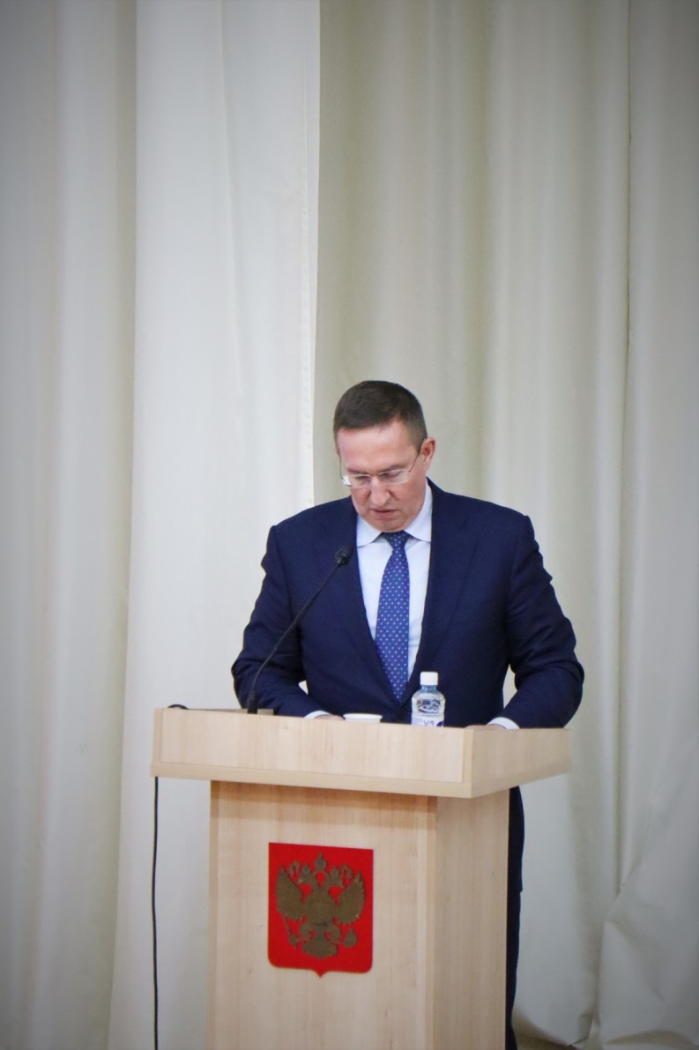
На общественных слушаниях в Челябинской городской Думе
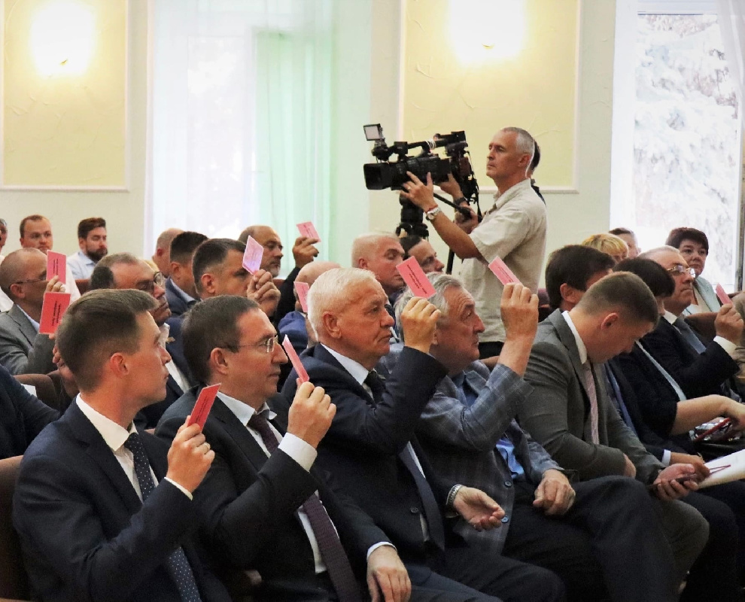
На заседании Челябинской городской Думы

- Партийная работа
Советское местное отделение состоит из 64 первичных отделений.
Все первичные отделения привязаны к конкретным избирательным участкам.
Члены политического совета, депутаты-члены фракции Партии закреплены в качестве «кураторов» за первичными отделениями.
Во всех первичных отделениях организована реальная работа. Примером этого является отработка мобилизационных задач выборных кампаний всех уровней, повседневных задач. К примеру, в сентябре 2022 года группой «Глав.Индекс» в социальной сети «Телеграмм» проводился опрос по качеству озеленения всех семи районов города Челябинска. На начало опроса число проголосовавших за Советский район оставляло желать лучшего. В качестве своеобразного эксперимента было принято решение привлечь к голосованию первичные отделения Советского местного отделения Партии. В течение нескольких часов голосования район занял первое место. Данный факт еще раз наглядно подтвердил правильность наших подходов в работе с первичными отделениями.
В 2022 году принято в члены Партии 329 человек.
В Местном отделении выпускается ежемесячный информационный бюллетень политического Совета «Магистраль» (2200 экземпляров). В ежедневном порядке публикуются новости Местного отделения в социальных сетях: «Вконтакте» и «Телеграмм».
Организована работа по реализации 12 федеральных («Городская среда», «Детский спорт», «Здоровое будущее», «Единая страна –доступная среда», «Народный контроль», «Крепкая семья», «Школа грамотного потребителя», «Новая школа», «Старшее поколение», «Культура малой Родины», «Историческая память», «Чистая страна»), 3 – региональных («Шахматный всеобуч», Областной народный телевизионный конкурс «Марафон талантов», «Теплое окно») и двух местных проектов («Трудовое лето», «Помощь. Защита. Забота»).
Кроме того, решением политического совета от 25 октября 2022 года принят к отработке федеральный проект «Зеленая экономика».
На базе Советского местного отделения работает Депутатский центр. За год проведено 174 приема депутатами района, зарегистрировано253 обращения.

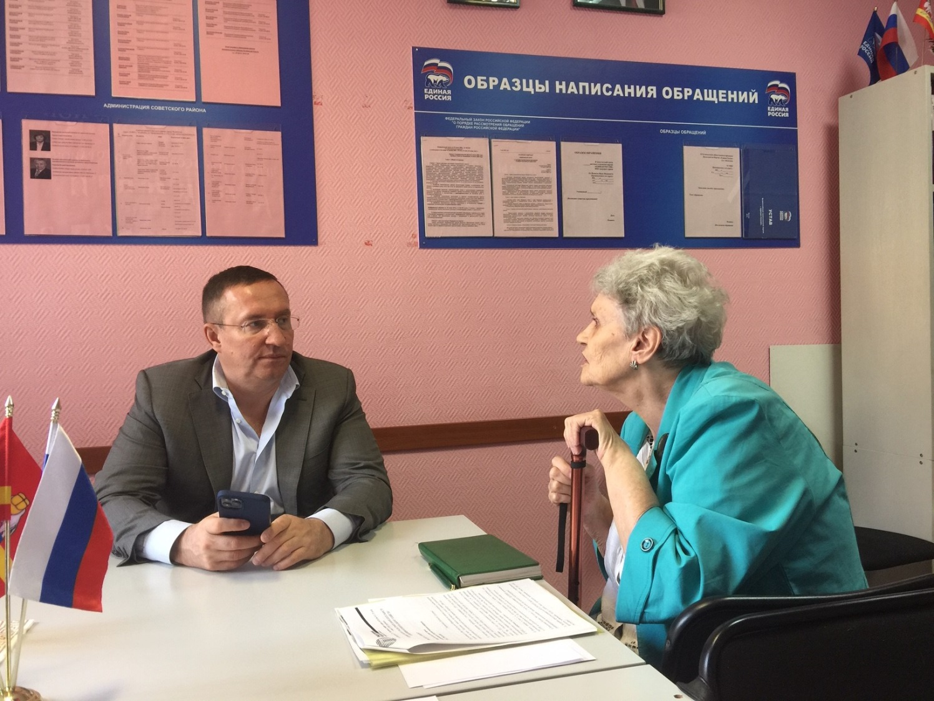
Прием в Депутатском центре партии «Единая Россия»

- Благоустройство округа

В 2022 году на территории избирательного округа №6 по программе «Формирование современной городской среды» было проведено благоустройство двора по адресу ул. Елькина, 90.
Установлены качели, карусель, новая песочница, благоустроены придомовые газоны, установлено ограждение, проведено асфальтирование, обрезка деревьев. По просьбе жителей дополнительно разбили клумбы.
Активная позиция жителей и взаимодействие с депутатом дали качественный результат.

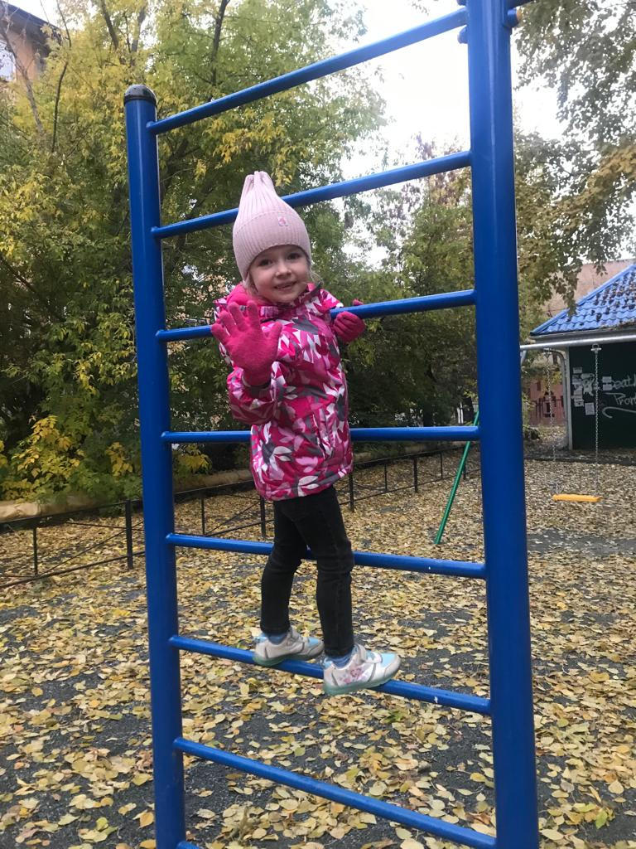
Новые спортивные формы во дворе по ул. Елькина, 90
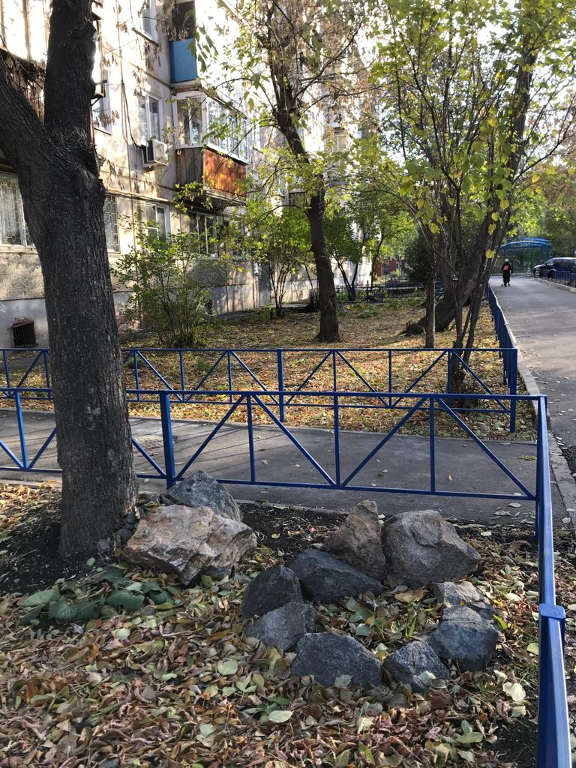
Новое ограждение газонов во дворе ул. Елькина, 90
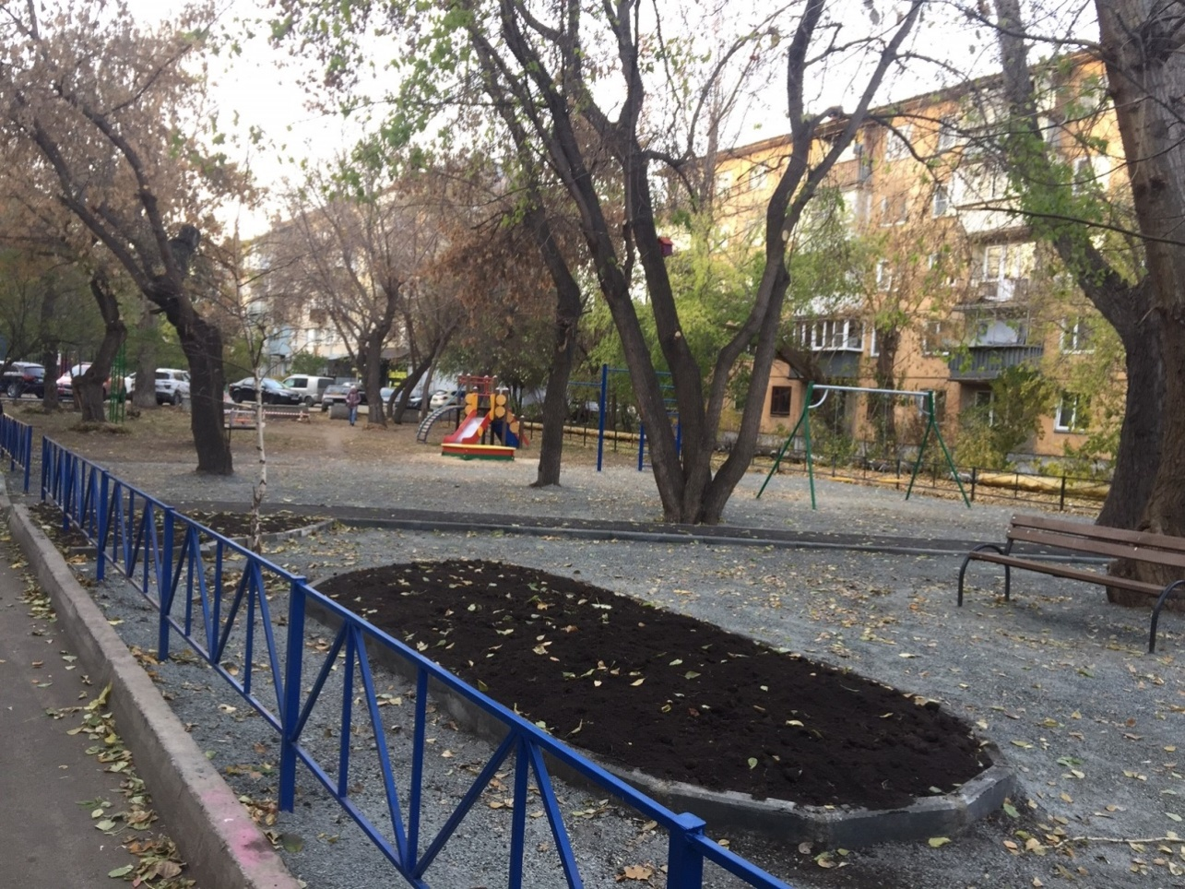
Благоустройство двора ул. Елькина, 90 по программе «Современная городская среда»
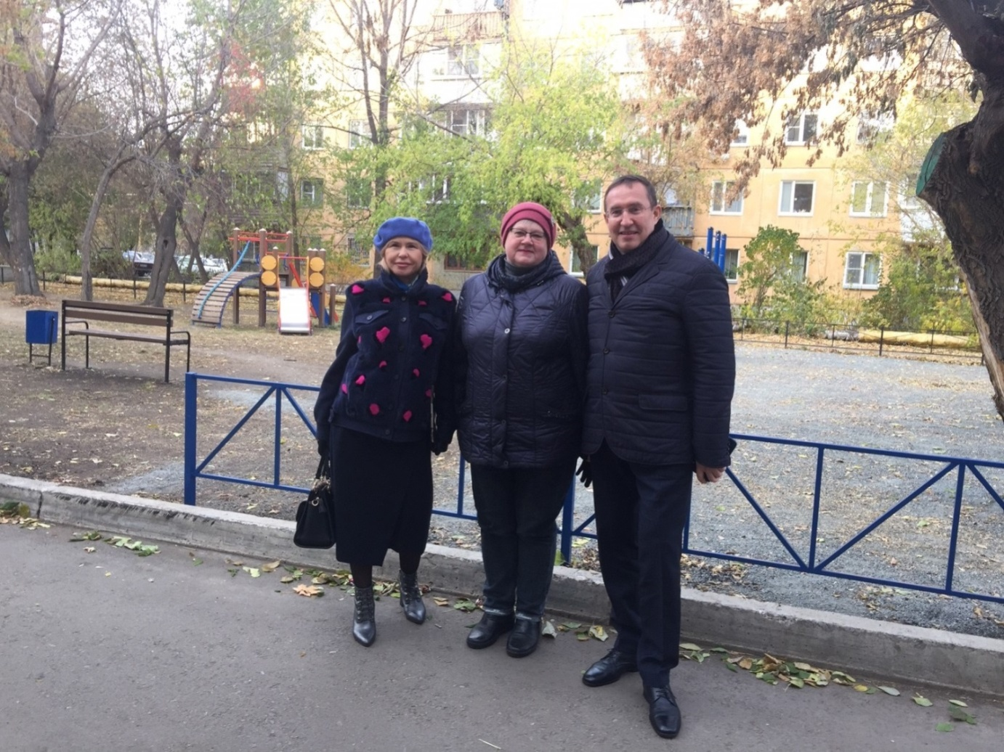
Со старшей по дому ул. Елькина, 90 Пановой Л.В. и куратором работ по благоустройству Гайсиной З.Н.

Весной 2022 года вместе с другими депутатами Советского района высадил более 50 деревьев в сквере перед домом ул. Воровского, 21.

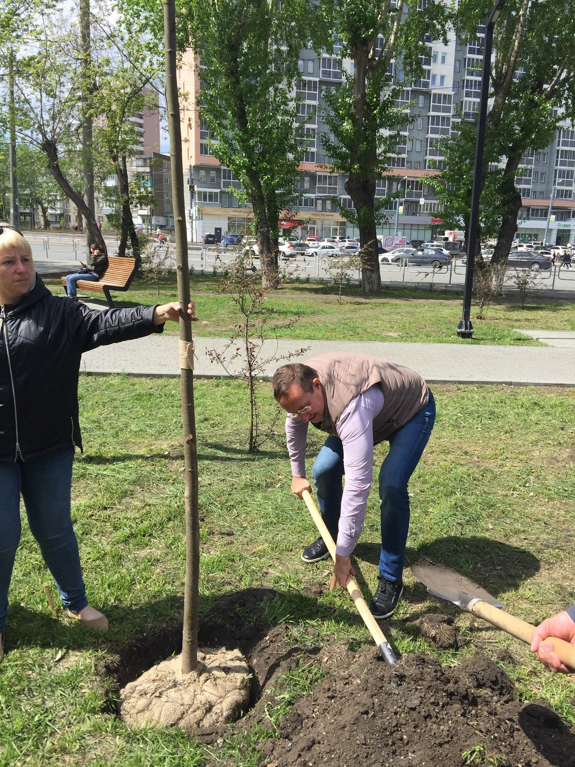
Высадка деревьев в сквере

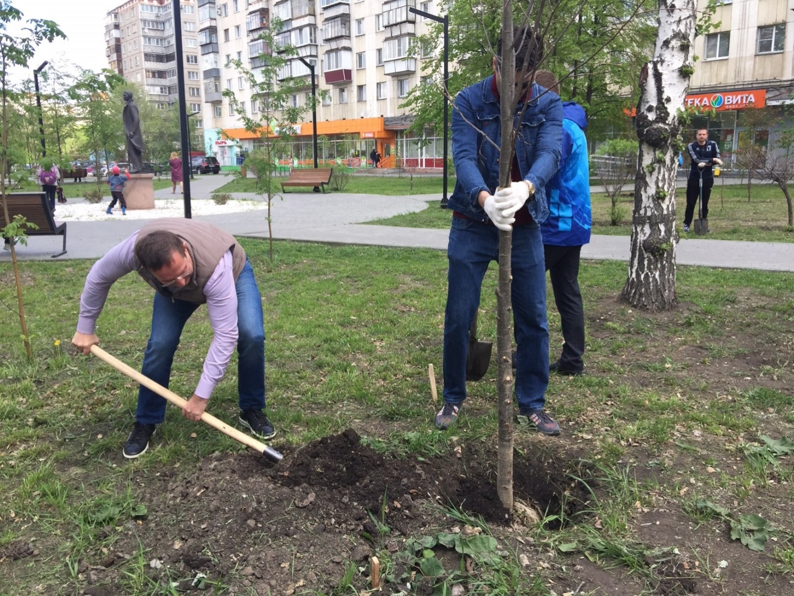
Сквер по ул. Воровского, 21 назван в честь поэта Габдуллы Тукая

Также занимался и озеленением своего избирательного округа. Например, по адресу ул. Воровского, 9 посадил деревья, в том числе яблони, рябину и плетенную иву.
Каждый год депутат лично принимает участие в субботниках на избирательном округе. В 2022 году принял участие в уборке дворов ул. Воровского, 17, ул. Елькина, 84а, 84б, 84вг, ул. Елькина, 86-86а и бесхозной территории вдоль этих домов. Собрали пару сотен мешков листвы и мусора, покрасили ограждения.
Как обычно, субботник – это время не только навести чистоту, но и пообщаться.

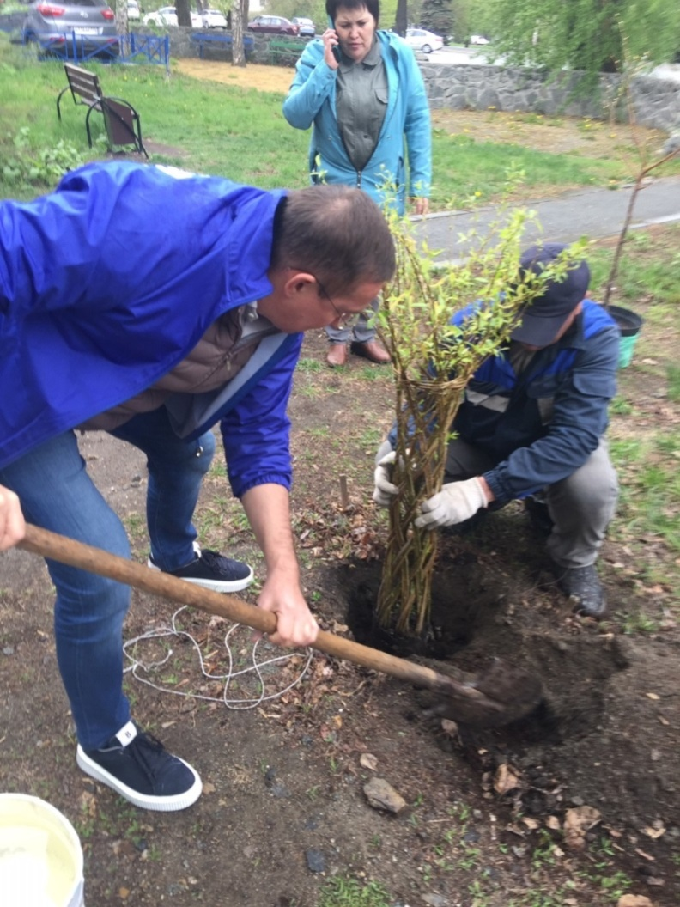
Высадка плетенной ивы по ул. Воровского, 9

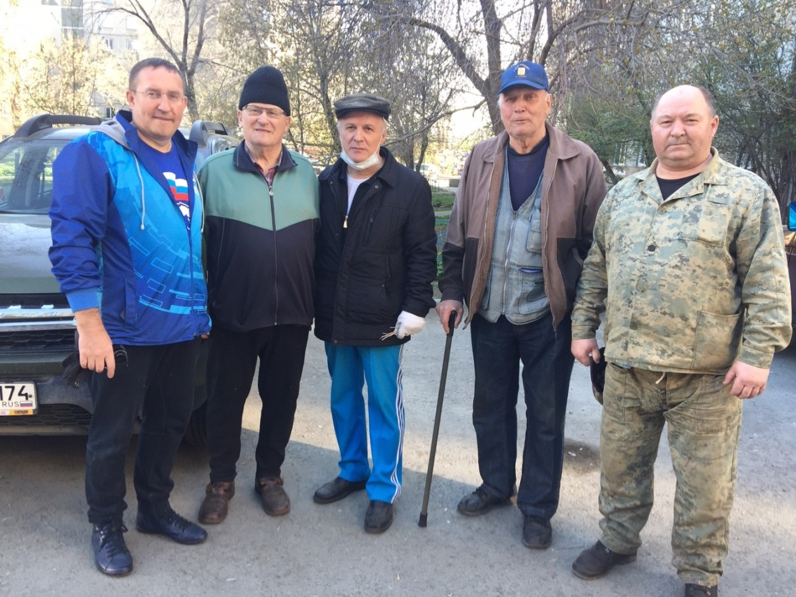
С жителями ул. Воровского, 17 после субботника
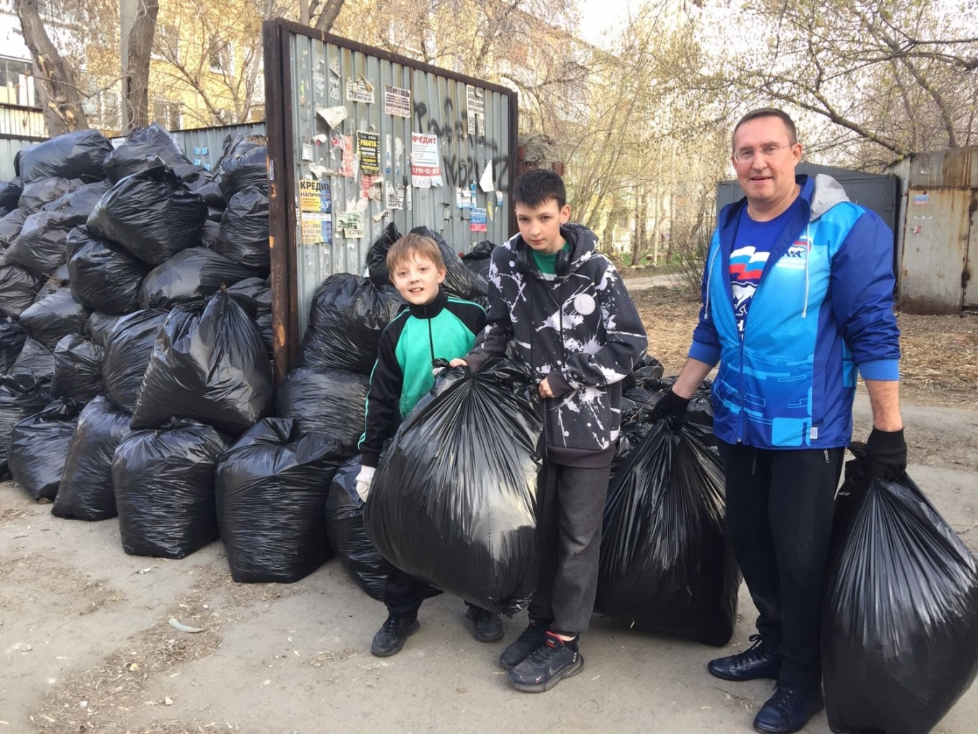
Ребята из дома ул. Елькина, 84а – самые главные помощники
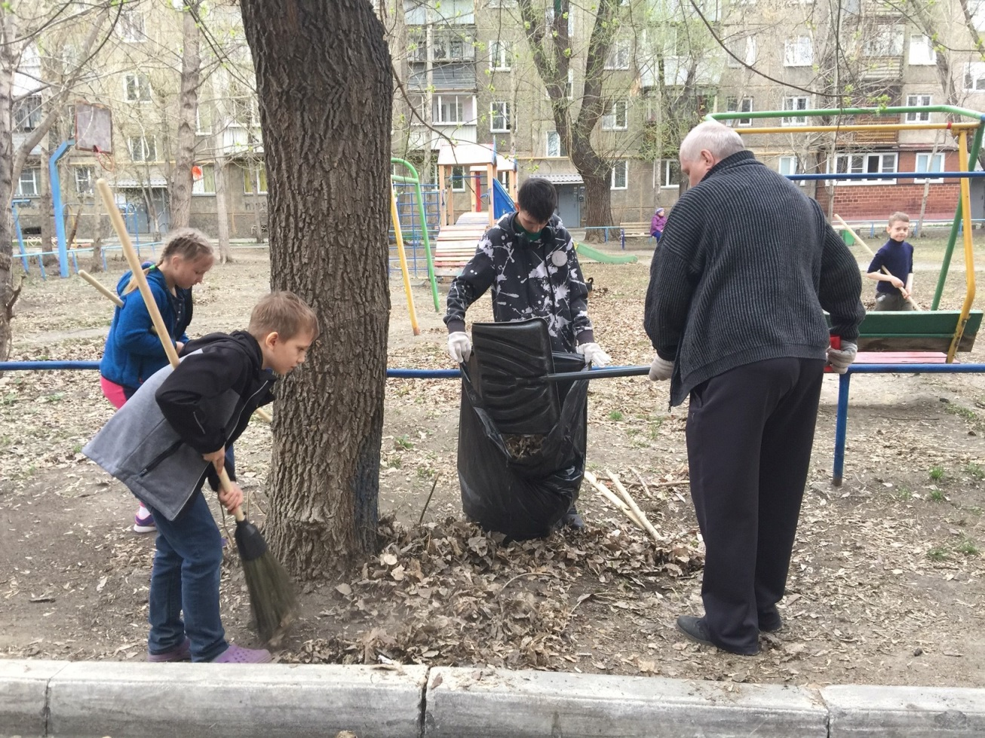 Родители выходят на субботник вместе с детьми

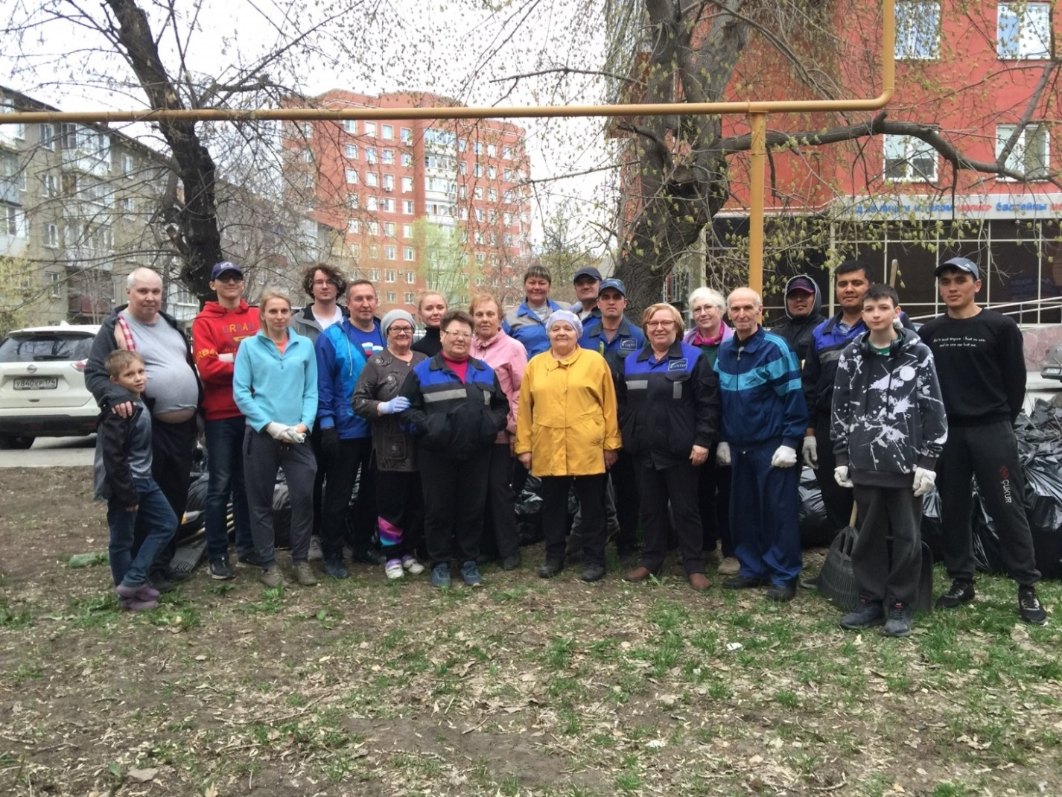
После субботника по адресу ул. Елькина, 86-86а
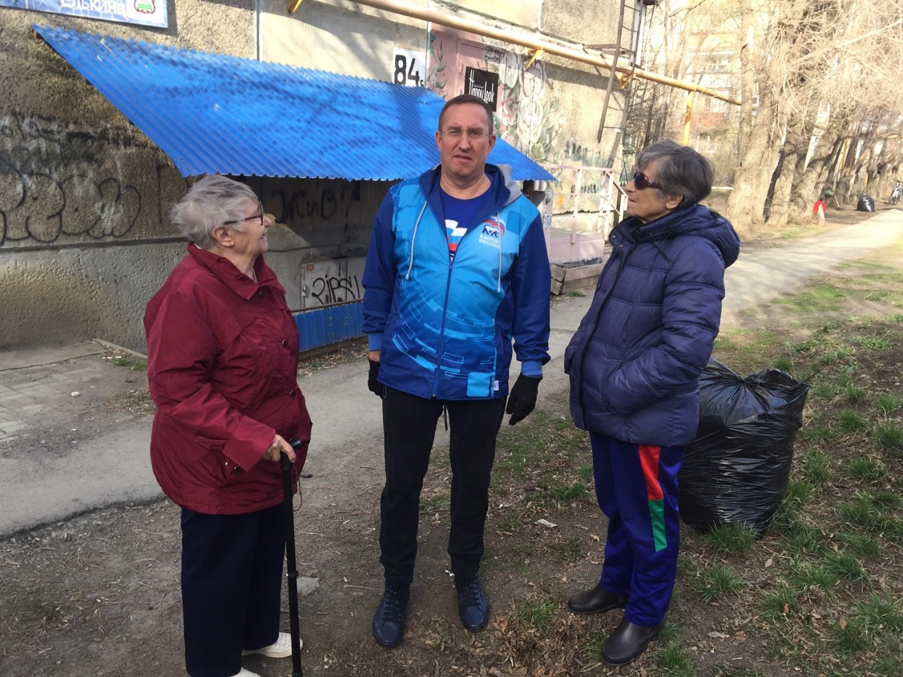
Чтобы задать вопросы депутату даже на прием не надо идти

- Образовательные учреждения и дети
Ежегодно Сергей Геннадьевич оказывает помощь образовательным учреждениям своего избирательного округа и из депутатского фонда и из личных средств. Практически ни одна просьба руководства школ и детских садов не остается без внимания.

В 2022 году на личные средства депутата было закуплено 370 новогодних подарков для детей, проживающих на избирательном округе и подопечных детского дома «Надежда», оказавшихся в трудной жизненной ситуации.
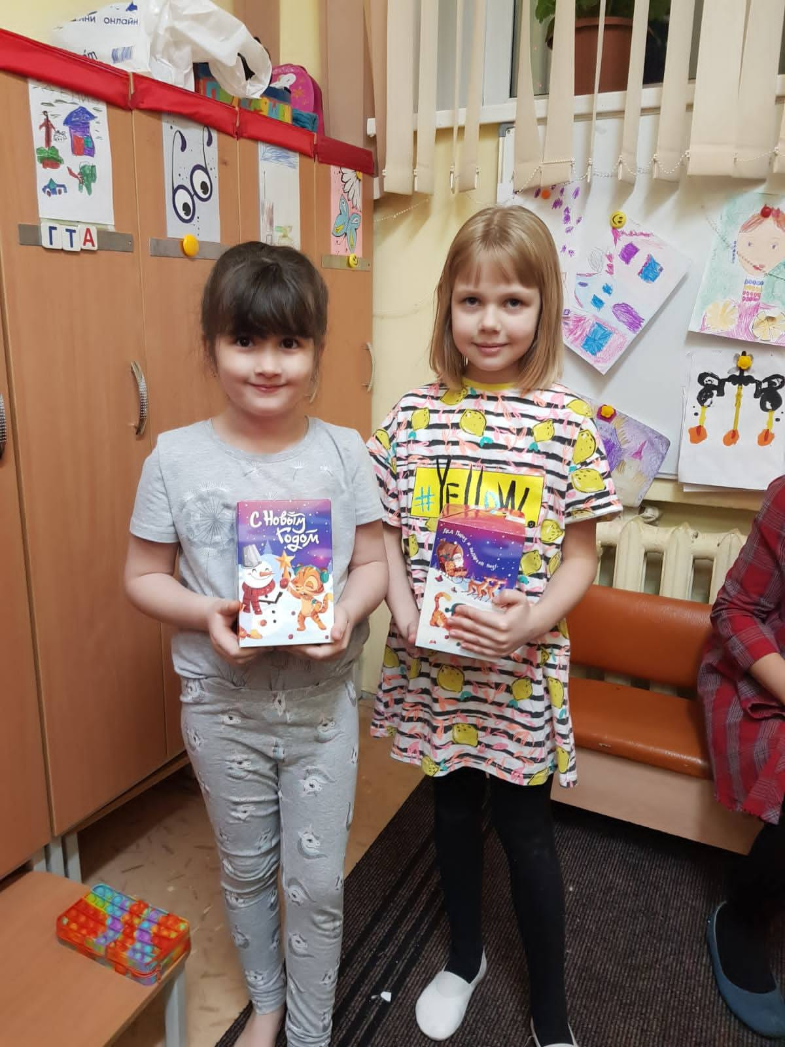

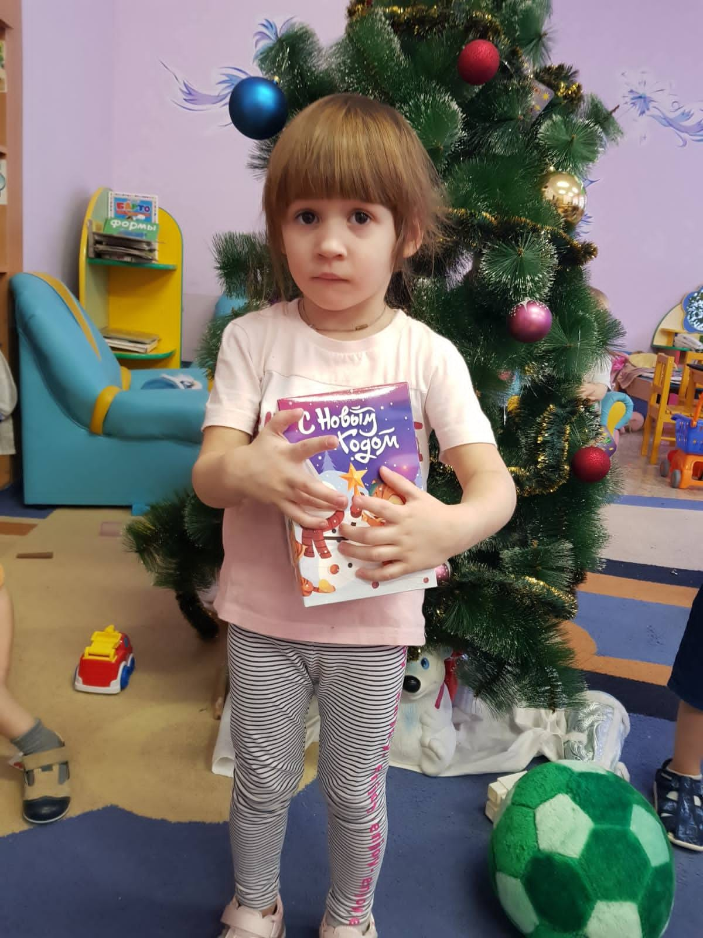
Малыши с подарками от депутата

Купил и установил депутат новогодние елочки в нескольких дворах своего избирательного округа по адресам ул. Воровского, 5а, ул. Елькина, 84вг, ул. Елькина, 92. Жители вынесли елочные игрушки и мишуру. Депутат получил массу положительных эмоций, украшая елку вместе с детьми и взрослыми. Сергей Геннадьевич оказался самым высоким и поэтому собственноручно украсил верхушку красной звездой.
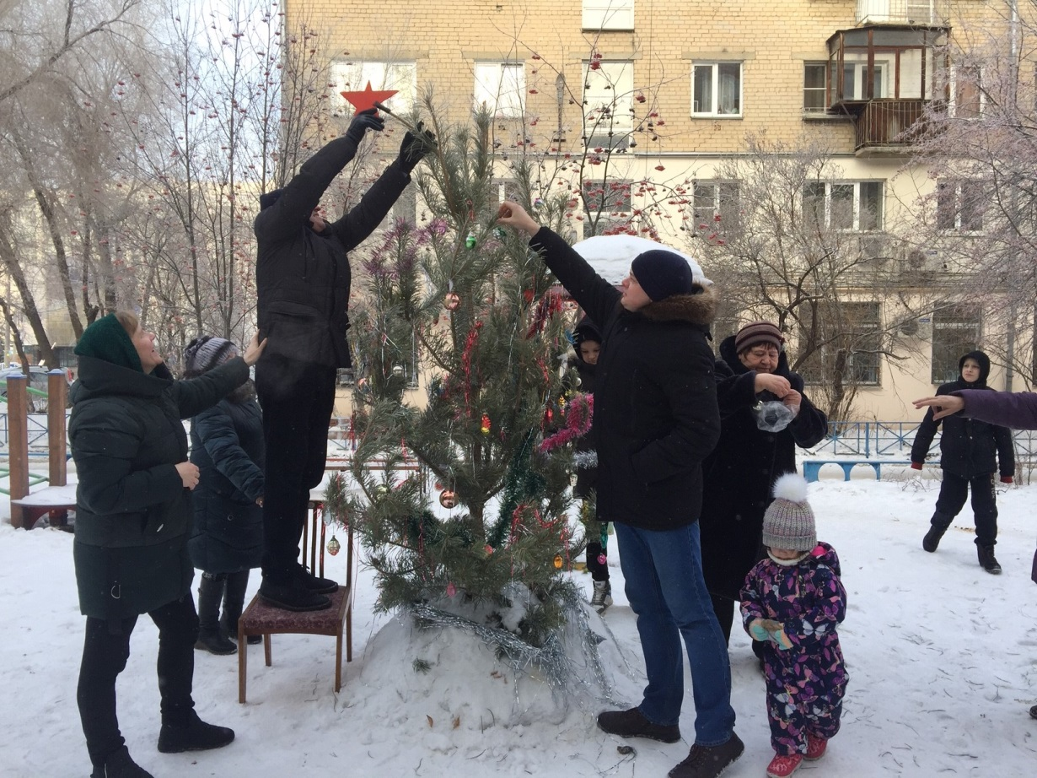
Новогодняя елка от депутата во дворе ул. Воровского, 5а -7

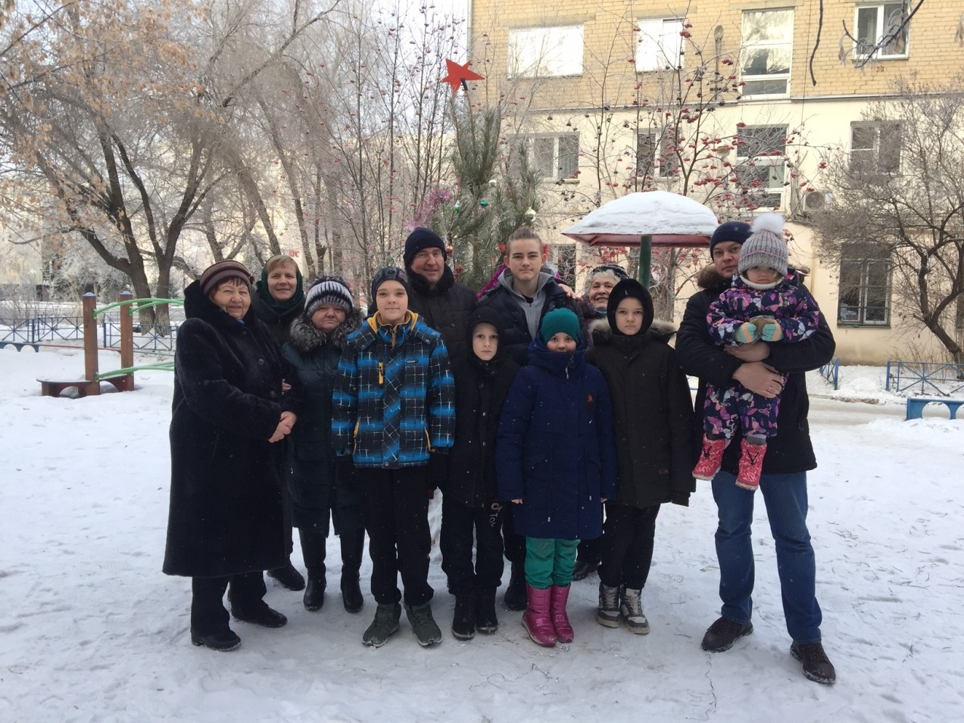
С жителями ул. Воровского, 5а у новогодней елки

Сделал новогодний подарок Сергей Геннадьевич и детскому саду №339, расположенному на его избирательном округе. Дело в том, что прямо в разгар новогодних утренников в детском саду сломался микшерский пульт. Это устройство, которое необходимо для сведения звуковых сигналов, подключения микрофонов и колонок. Сотрудники обратились к Сергею Геннадьевичу с просьбой приобрести новый микшер. Сергей Геннадьевич оперативно откликнулся и приобрел новый. Сергей Геннадьевич лично вручил подарок коллективу, а они как всегда радушно встретили депутата и напоили чаем с конфетами.
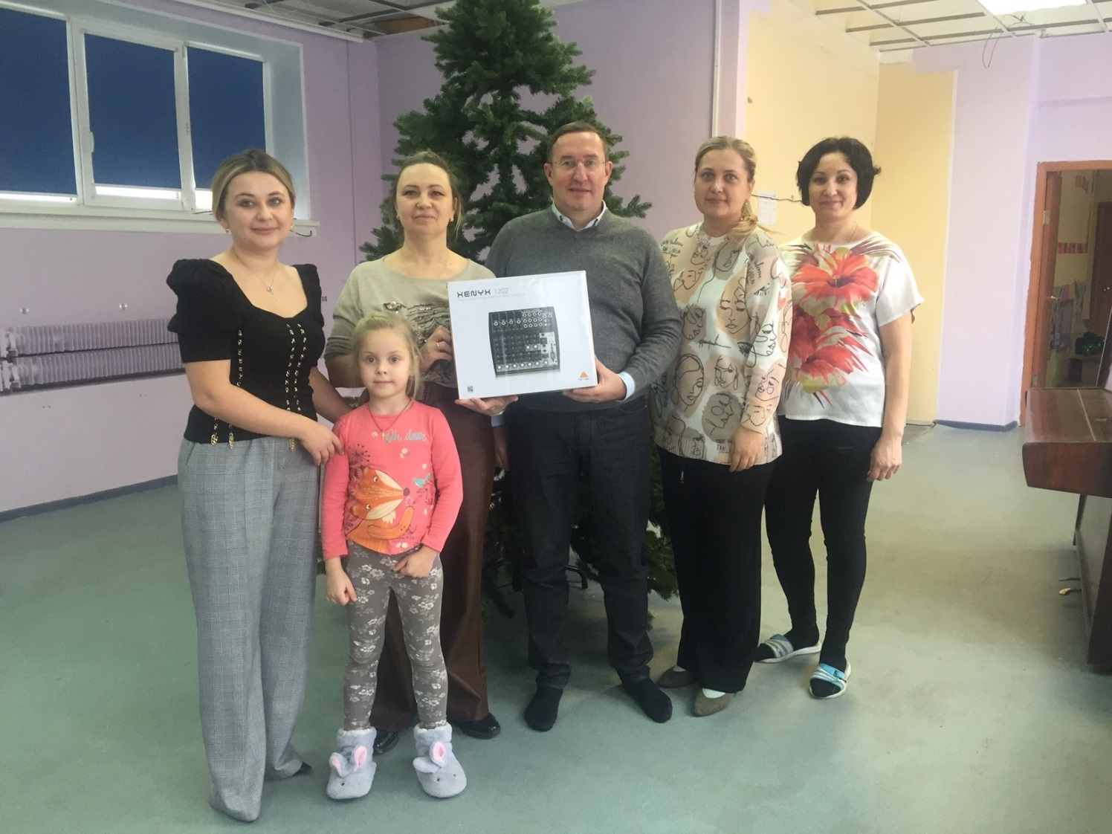
Микшерский пульт в подарок детскому саду №339

МАОУ Гимназия№ 80 выделено 80 000 рублей на устройство пандуса.
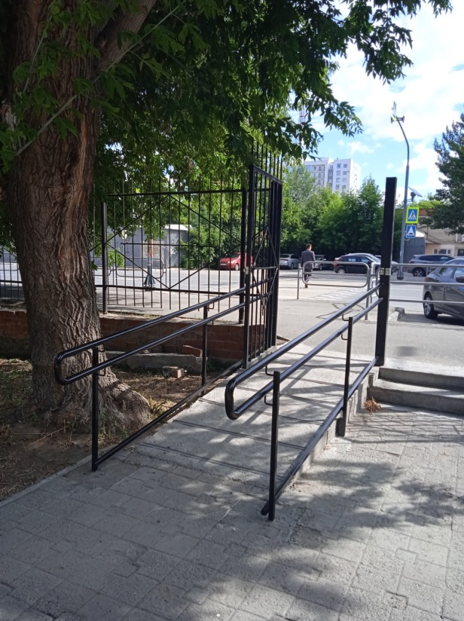
Вход в Гимназию №80
МАОУ СОШ №98 было выделено 128 000 рублей, на которые был проведен ремонт кровли и закуплены стройматериалы для ремонта.
Кроме того, на личные средства депутата были закуплены учебники для школьной библиотеки. Так же депутат подарил библиотеке книгу из личного собрания «Историю государства российского» Н.М Карамзина.
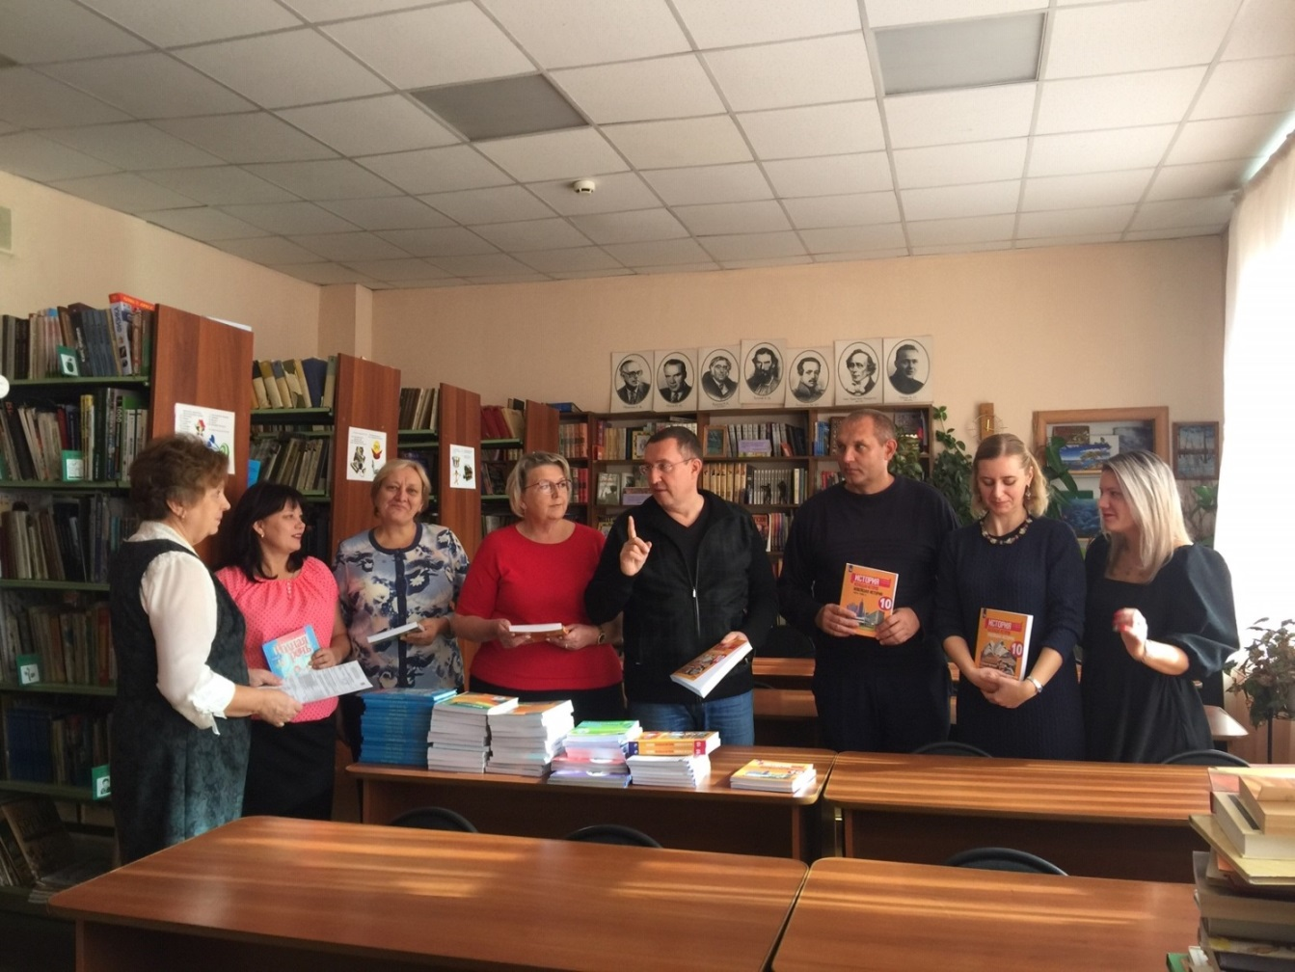
Учебники в подарок школе №98

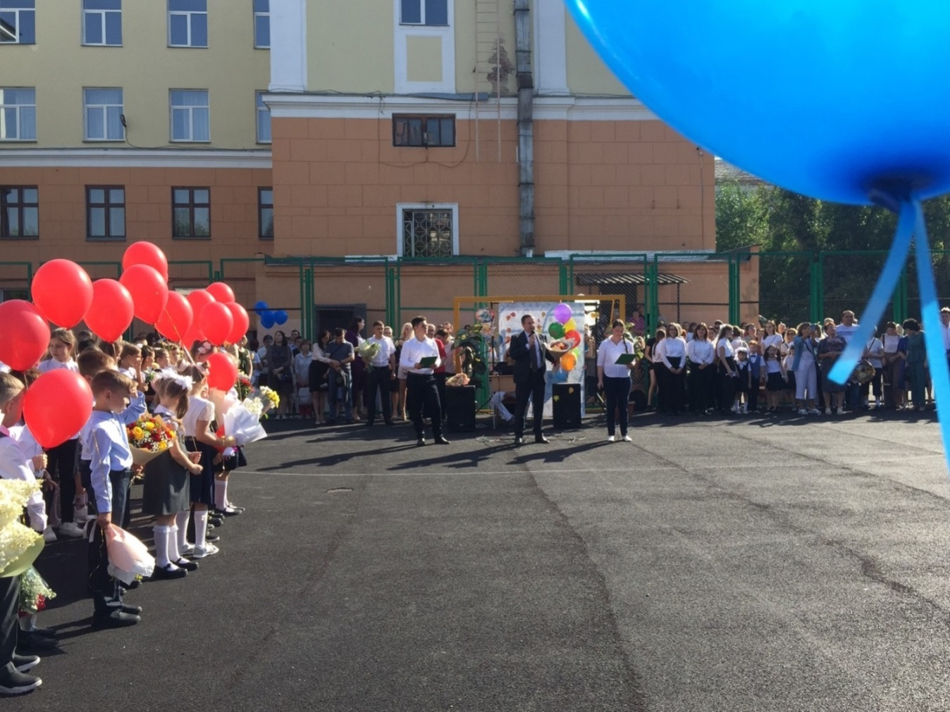
Поздравление с Днем знаний в школе №98

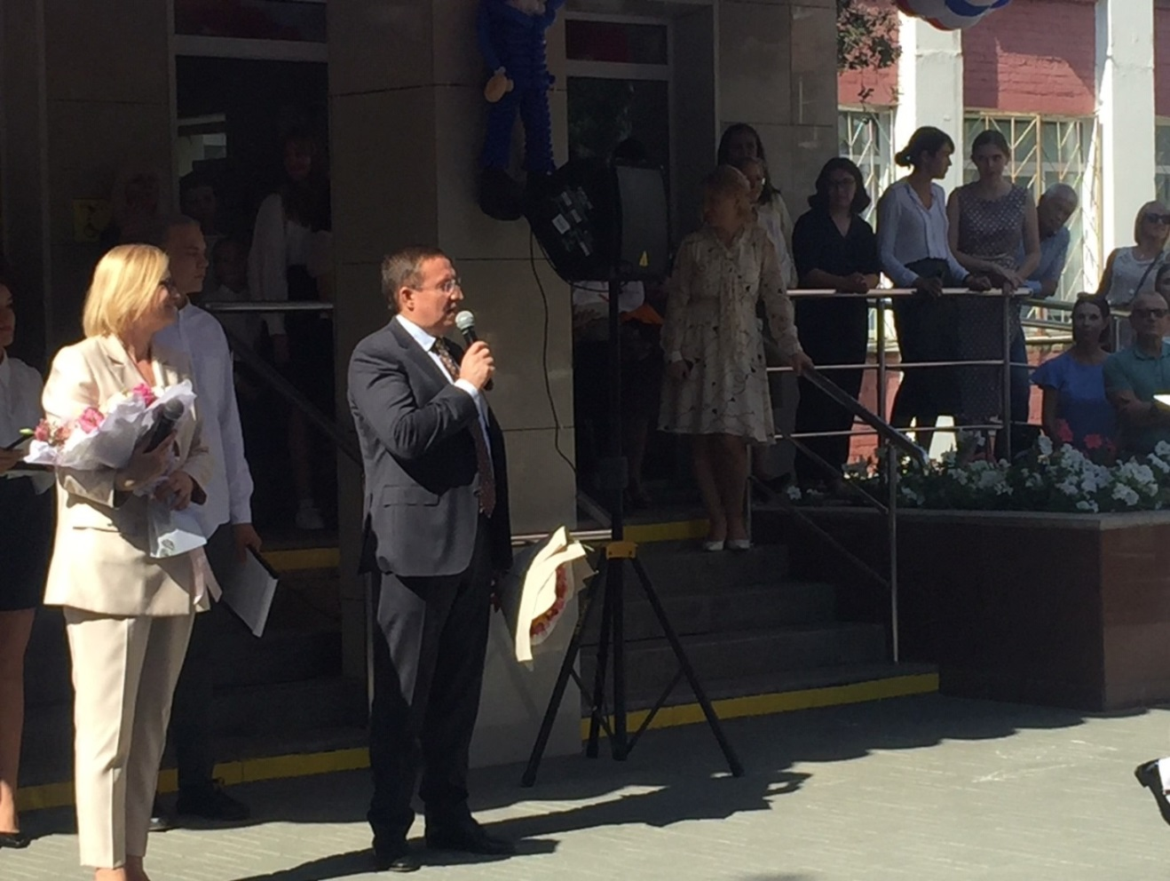
Поздравление с Днем знаний в Гимназии №80

В 2022 году с помощью Сергея Геннадьевича приобретены подарки для поздравления ветеранов-юбиляров на сумму 5 000 (пять тысяч) рублей.
В декабре 2022 года были выделены денежные средства в сумме 10000 (десять тысяч) рублей на организацию новогоднего мероприятия для ветеранов центра. Для ветеранов 15.12.2022 года был организован концерт и чаепитие. Сергей Геннадьевич лично принял участие в праздничном новогоднем мероприятии и вручил ветеранам подарки.
Для воспитанников к Новому году Сергей Геннадьевич подготовил подарки на сумму 35000 (тридцать пять тысяч) рублей. 22.12.2022 новогодний праздник для ребят завершился шоколадным фонтаном. З1.12.2022 был накрыт новогодний стол для воспитанников.
Так же была оказана благотворительная помощь в виде сладких подарков 50 детям из семей, находящихся в социально–опасном положении и семей, находящихся в трудной жизненной ситуации, Советского района города Челябинска.

Поздравление ветеранов-сотрудников Детского дома «Надежда»

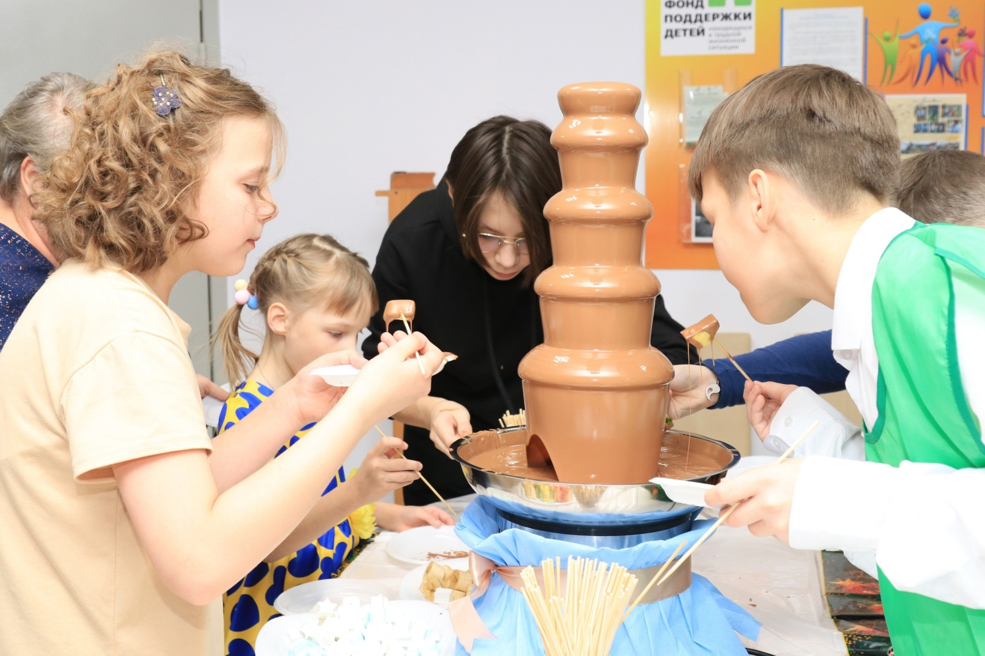
Шоколадный фонтан на праздник ребятам из детского дома «Надежда»

- Развитие спорта
Президентом Федерации художественной гимнастики Челябинской области Сергей Геннадьевич Овчинников является с 2009 года. Для него это не просто формальная должность. За этот вид спорта он болеет всей душой и не только выполняет возложенные на него Уставом функции по организации жизнедеятельности федерации, но и сам вносит финансовый вклад в ее развитие.
В 2022 году Федерацией было организовано и проведено 14 соревнований:
Всероссийская спартакиада, Открытые городские соревнования «Путь к Олимпу,XXXIIII открытые областные соревнования по художественной гимнастике памяти А.А. Алферовой, Чемпионат города Челябинска,
Всероссийские соревнования «Юные гимнастки», Кубок России,
Международный турнир по художественной гимнастике «Небесная грация», Первенство Челябинской области и другие.
Приняли в состав Федерации нового члена Савоськину Ю.А.– тренера, мастера спорта по художественной гимнастике.
Сборная команда Челябинской области заняла 2-е место на Чемпионате УРфО И Первенстве УРфО. Спортсменки принимали участие в чемпионатах и первенствах России. В Челябинской области прошли Всероссийские соревнования «Уральские самоцветы». Это сложное мероприятие в организационном плане, поэтому в России их проводят не так много.
Кроме того, в 2022 году у нас стало больше мастеров в этом виде спорта. Нормативы выполнили: Денис Сюзанна, Меньшенина Нина, ЛуньковаЕкатерина, Кожанова Дарья, Стерликова Анна, Лашкина Жанна, Сенцова Варвара, Оноприйчук Софья, Вахрамеева Виктория, Сапожникова Мария, Коротченко Евгения, Фомина Дарья, Кузнецова Арина, Ярославцева Мария, Серебрякова Мария, Салахетдинова Варвара, Рыбалченко Виктория, Рогожина Дарья.

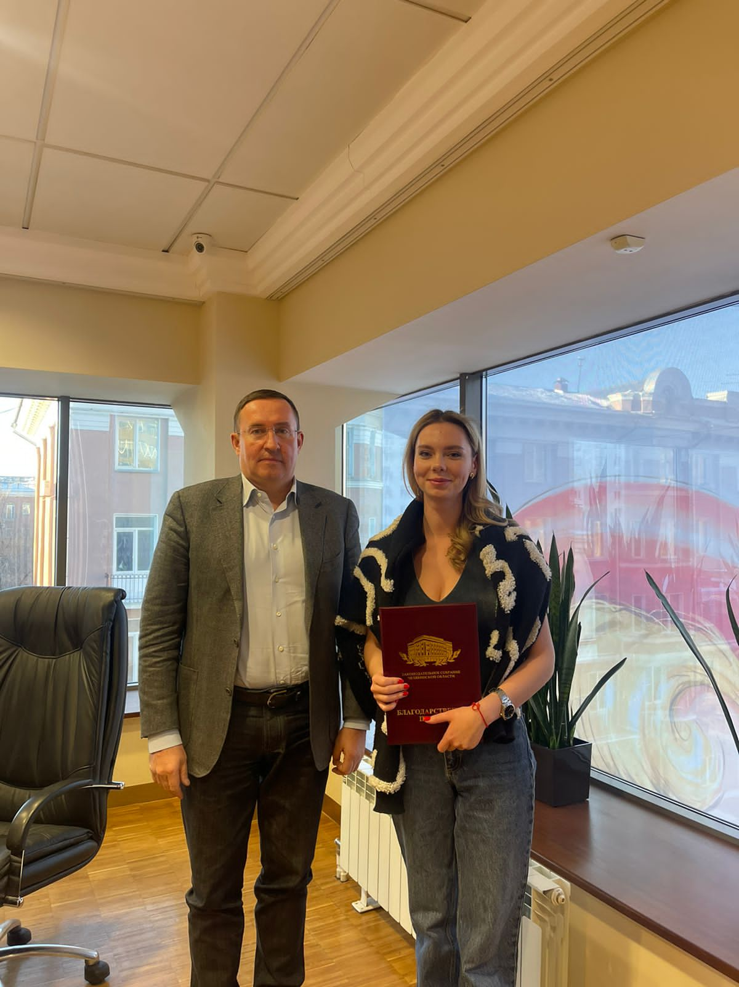
Вручение благодарственного письма Законодательного собрания ЧО тренеру по художественной гимнастике Волошиной Е.В.

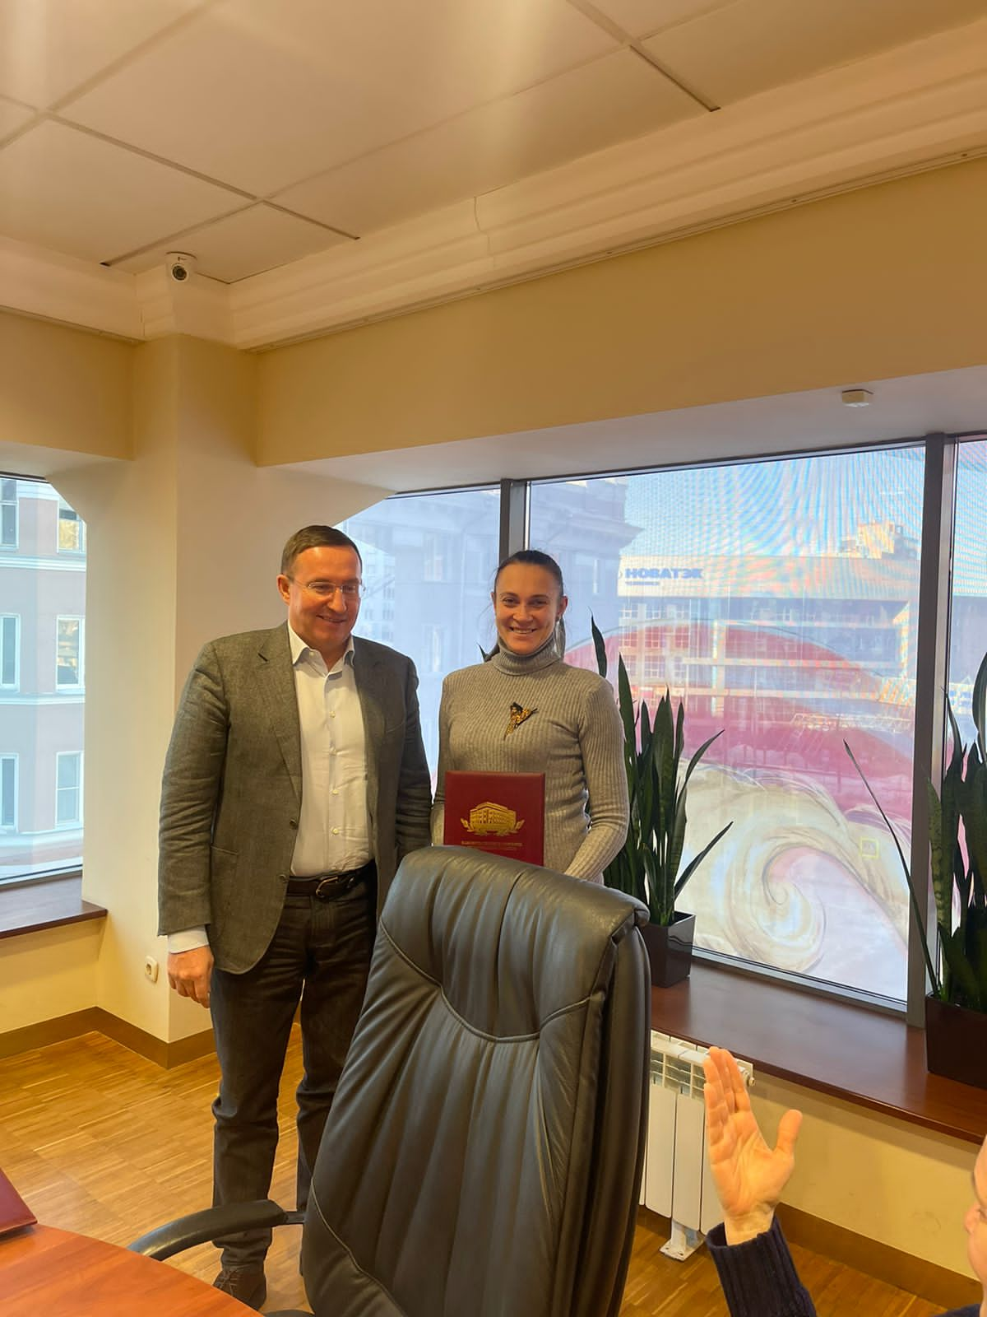
Вручение благодарственного письма Законодательного собрания ЧО тренеру по художественной гимнастике Игнатовой А.М.

Сергей Геннадьевич Овчинников вручил благодарственные письма Законодательного собрания области тренерам Козловой И.А., Игнатовой А.М., Волошиной Е.В., Мурзиной С.В.,Пинигиной К.В.

- Личная работа с гражданами
Всего в 2020 году поступило 65 обращений от граждан. Многие из них традиционно касались темы ЖКХ, прав на льготы, не редки обращения личного характера. Вот некоторые из вопросов, в решении которых депутат принимал участие.

Вопросы, которые удалось решить:
- установка козырька над подъездом (ул. 30 лет Октября, 42 в п.Локомотивный)по обращению Чигинцева С.Е.;
- замена тамбурных дверей ул. Елькина, 86а по обращению Тарасюк Л.А.;
- откачка воды из затопленного колодца по обращению Вилковой Э.П. (ул. Воровского, 9);
- демонтаж аварийных цветочников ул. Воровского, 13а по обращению Коноровой И.В.;
- установка козырьков над подъездами дома ул. Воровского, 17 по обращению Алябьева В.А.;
- установка умного надподъездного освещения ул. Овчинникова, 7 по обращению Клявлиной Л.Д.;
- ремонт стены в подъезде после протечки ул. Елькина, 90б по обращению Братанова Д.Ю.;
- ремонт канализации ул. Евтеева, 7 по обращению Иванова И.В.;
- обрезка веток ул. Курчатова, 14 по обращению Бойченко С.Д.;
- обрезка веток ул. Корабельная, 10 по обращению Бусыгиной С.С.;
- ремонт наружной стены дома ул. Свободы ,155б по обращению Касьяновой Н.Н.;
- ремонт карусели ул. Цвиллинга, 49 по обращению Антоновой Е.А.;
- замена засохших деревьев ул. Воровского, 9 по обращению Кольцовой Т.А.;
- герметизация бойлерной ул. Елькина, 61 по обращению Иголкиной С.А.;
- окрашивание ограждения детской площадки ул. Воровского, 17 по обращению Бояльского А.А.;
- установка урн переулок Дачный ,10 по обращению Петровой Н.В.;
- ремонт межпанельных швов переулок Дачный, 12Б по обращению Заикиной М.Г.;
- замена трубопровода ХВС ул. Евтеева, 6 по обращению Рябова Ю.К.;
- замена секций бойлера ул. Воровского, 19а по коллективному обращению собственников;
- восстановление отопления в подъезде ул. Ширшова, 11б по обращению Перевозчиковой И.В.;
- ремонт качели ул. Елькина, 90а по обращению Литвиновой К.А.

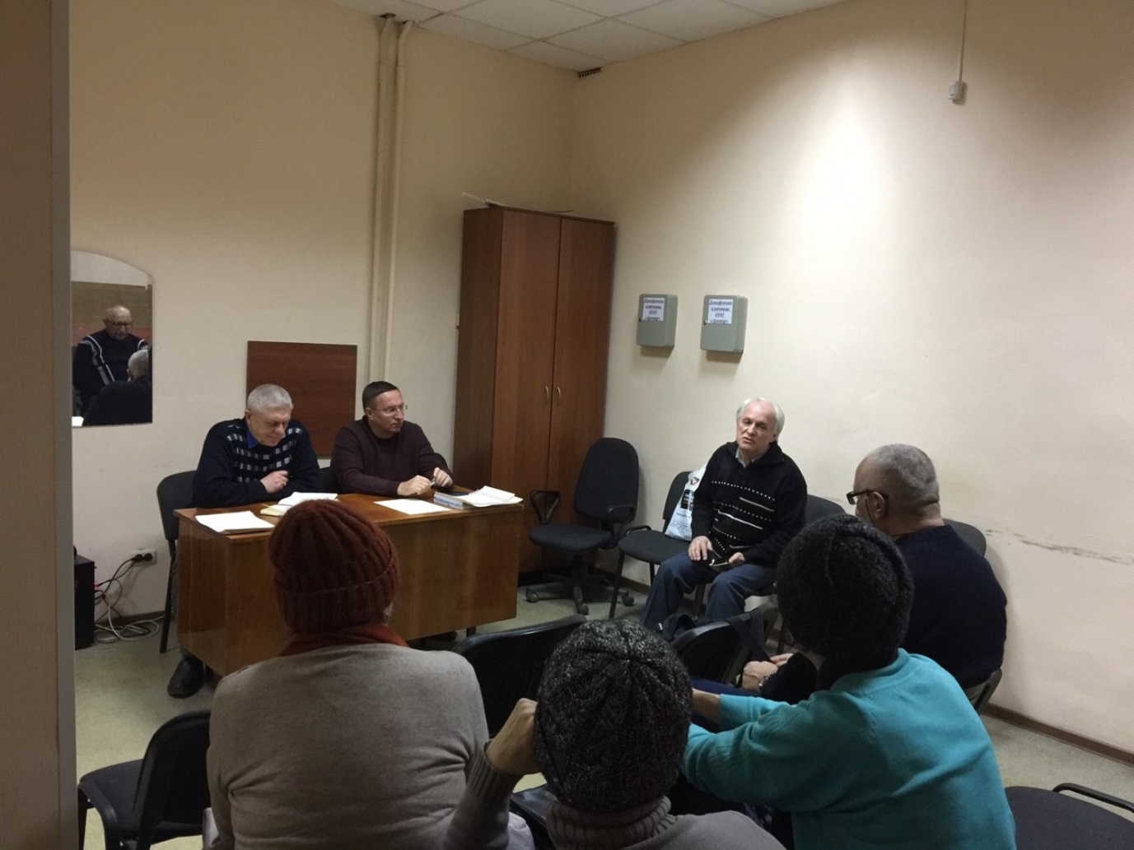
Встреча с жителями ул .Воровского,17

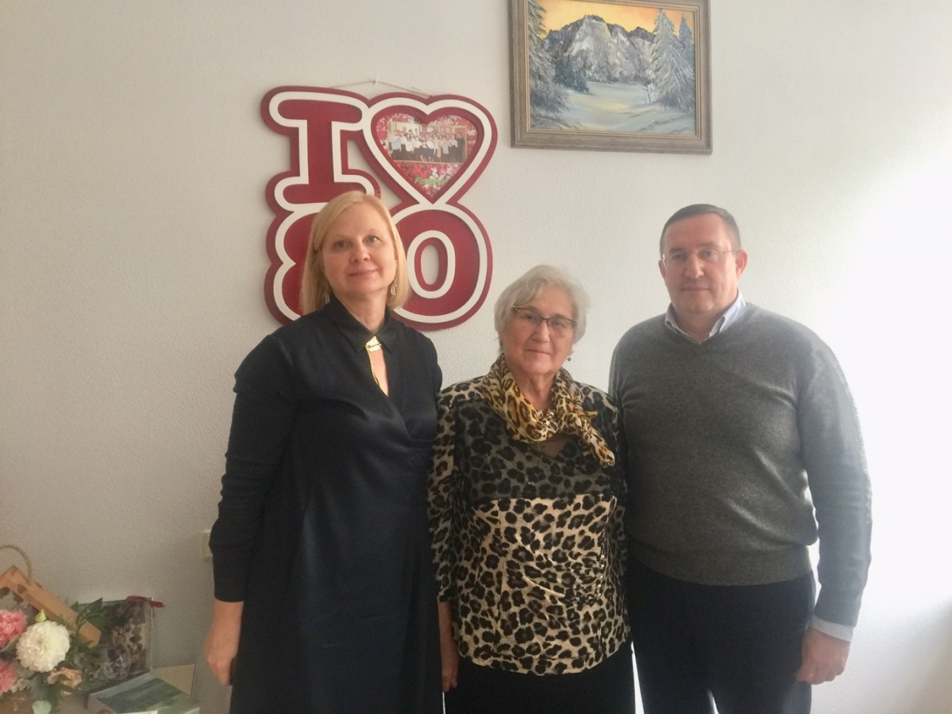
С первым (Дудиной Л.И.) и нынешним (Макаровой А.В.) директорами Гимназии №80

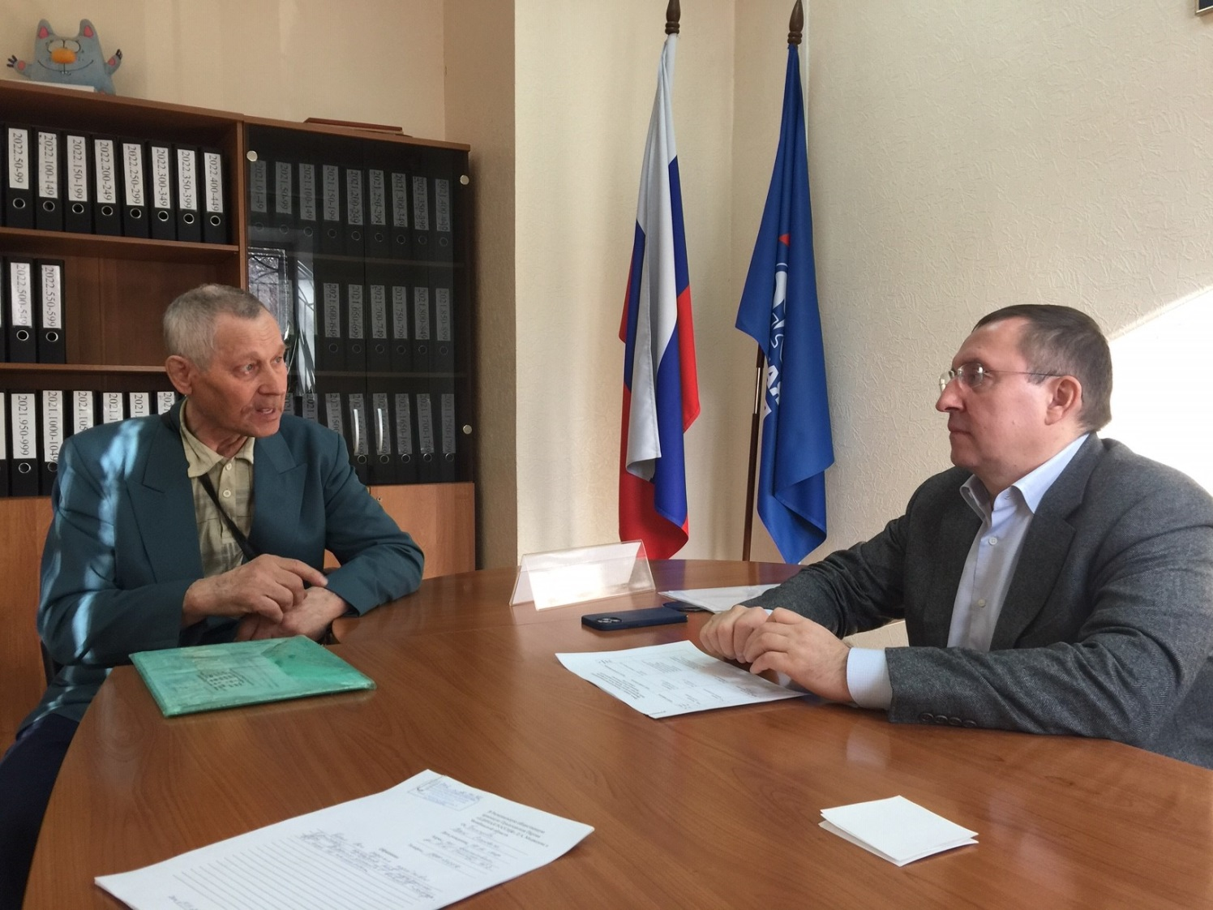
Прием граждан

Сергей Геннадьевич поздравил с юбилеем ветеранов общественной организации «Память сердца. Дети погибших защитников Отечества»

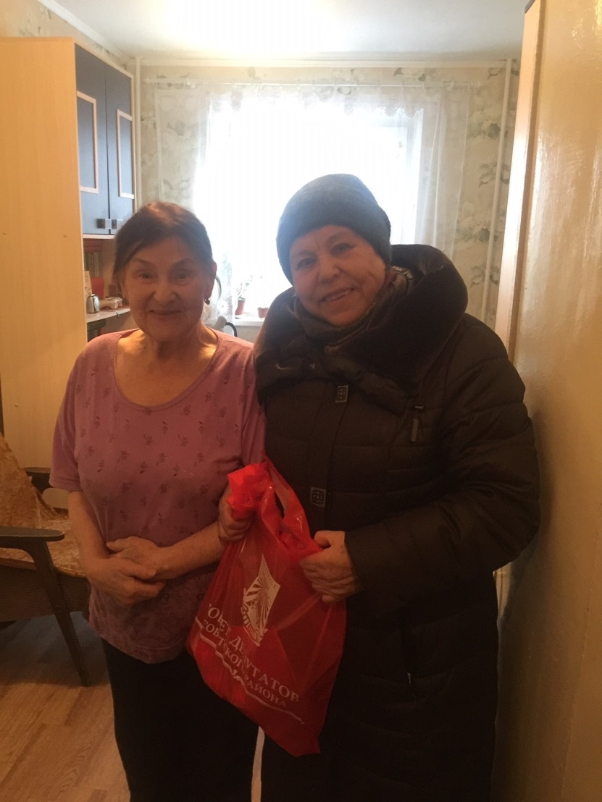
Председатель общественной организации «Память сердца» Конева Г.Н. с Логвиновой Н.А.

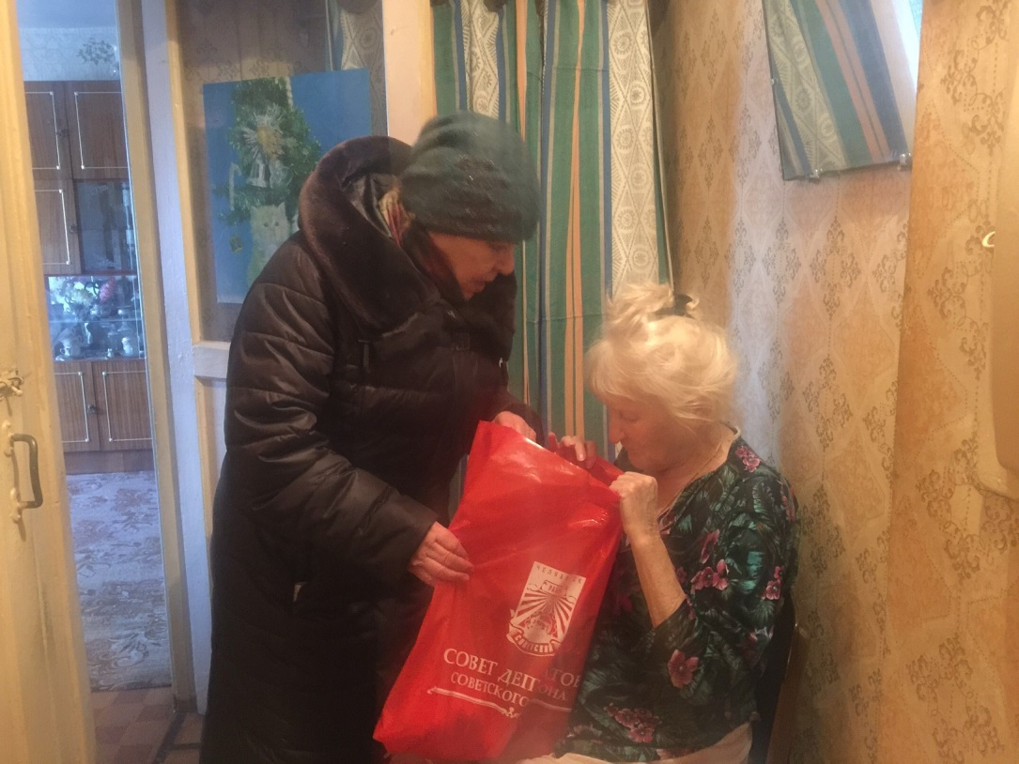
Председатель общественной организации «Память сердца» Конева Г.Н. с Квашниной А.В.

